UNIVERSIDAD NACIONAL AUTONOMA DE MEXICO

FACULTAD DE INGENIERIA

PEREZ RODRIGUEZ YURIDIA LUCERO

FUNDAMENTOS DE PROGRAMACION

Guía práctica de estudio 01: La computación como herramienta de trabajo del profesional de ingeniería

Objetivo:

Descubrir y utilizar herramientas de software que se ofrecen en Internet que permitan realizar actividades y trabajos académicos de forma organizada y profesional a lo largo de la vida escolar, tales como manejo de repositorios de almacenamiento y buscadores con funciones avanzadas.

Actividades: Crear un repositorio de almacenamiento en línea.

Realizar búsquedas avanzadas de información especializada.

**Introducción**

El uso de un equipo de cómputo se vuelve fundamental para el desarrollo de muchas de las actividades y tareas cotidianas que se realizan día con día, no importando el giro al creando nuevas y versátiles soluciones que apoyen y beneficien directamente a la sociedad al realizar dichas actividades; es por ello, que comprender cómo funciona y cómo poder mejorar dicho funcionamiento se vuelve un tema importante durante la formación del profesionista en ingeniería.

**Control de Versiones**

Un controlador de versiones es un sistema el cual lleva a cabo el registro de los cambios sobre uno o más archivos (sin importar el tipo de archivos) a lo largo del tiempo. Estos sistemas permiten regresar a versiones específicas de nuestros archivos, revertir y comparar cambios, revisar quién hizo ciertas modificaciones, así como proteger nuestros archivos de errores humanos o de consecuencias no previstas o no deseadas. Además, un control de versiones nos facilita el trabajo colaborativo, y nos permite tener un respaldo de nuestros archivos.

**Repositorio**

Un repositorio es el directorio de trabajo usado para organizar un proyecto, aquí se encuentran todos los archivos que integran nuestro proyecto, y en el caso de Git, todos los archivos necesarios para llevar acabo el control de versiones.

Repositorio Local

Un repositorio local, es aquel que se encuentra en nuestro propio equipo y solo el dueño del equipo tiene acceso a él.

Repositorio Remoto

Un repositorio remoto es aquel que está alojado en la nube, esto quiere decir, que se encuentra en un servidor externo, el cual puede ser accedido desde internet y que nos va a permitir tener siempre a la mano nuestros archivos. Algunos de estas plataformas son: github.com, bitbucket.org o gitlab.com, todos ofreciendo diferentes características.

Github

Github es una plataforma de almacenamiento para control de versiones y colaboración.

Esta plataforma nos permite almacenar nuestros repositorios de una forma fácil y rápida.

**Operaciones en un repositorio**

**Agregar**

Esta operación agrega archivos en nuestro repositorio para ser considerados en el nuevo estado guardado del proyecto. Por lo general son los archivos creados o que tienen nuevas modificaciones.

**Commit**

Esta operación se encarga de registrar los archivos agregados para generar un nuevo estado (o versión) en nuestro repositorio, un commit puede registrar uno o más archivos, y van acompañados de una explicación de lo que agregamos o cambiamos.

**Ramas (Branches)**

Nuestro repositorio se puede ver como un árbol, donde la rama principal (generalmente llamada master) contiene nuestro trabajo revisado y funcionando. Una rama es una bifurcación de otra rama en la cual podemos realizar nuevas modificaciones y pruebas, sin afectar los archivos que ya funcionan, una vez que hayamos terminado las nuevas modificaciones sobre esa rama, se puede fusionar (merge) con la rama padre, y ésta tendrá los nuevos cambios ya aprobados.

**Almacenamiento en la nube**

El almacenamiento en la nube (o cloud storage, en inglés) es un modelo de servicio en el

cual los datos de un sistema de cómputo se almacenan, se administran y se respaldan de

forma remota, normalmente en servidores que están en la nube y que son administrados

por el proveedor del servicio. Estos datos se ponen a disposición de los usuarios a través

de una red, como lo es Internet.

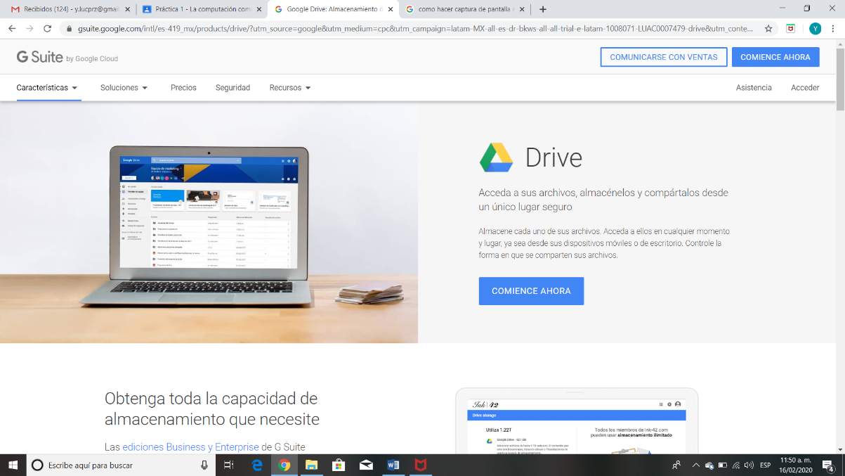

**Google Forms**

Google Drive cuenta con una aplicación para recolectar información usando formularios (Forms), una particularidad de la hoja de cálculo.

Se puede generar una serie de preguntas que pueden ser mandadas y contestadas por un

grupo de personas. También proporciona un resumen con gráficas de los datos obtenidos

del formulario.

**OneNote**

Por otro lado, a través de SkyDrive de Microsoft se puede utilizar la aplicación OneNote.

El editor OneNote es muy amigable para realizar apuntes como si se ocupara una libreta

de papel, pero con la diferencia de que todo se queda guardado en la nube.

**Dropbox**

Dropbox es una herramienta que sirve para almacenar cualquier tipo de archivo digital en

Internet.

Para utilizarlo es necesario contar con una cuenta de correo para darse de alta en el sitio.

Una vez realizado el registro se puede acceder al sitio, ya sea por medio de su interfaz web

o descargando la aplicación que puede ser instalada en cualquier sistema operativo

(teléfonos inteligentes, tabletas y computadoras).



**Buscadores de Internet**

Los motores de búsqueda (también conocidos como buscadores) son aplicaciones informáticas que rastrean la red de redes (Internet) catalogando, clasificando y organizando información, para poder mostrarla en el navegador.

El rastreo de información se realiza a través de algoritmos propios de cada buscador, por

ejemplo:

Yahoo utiliza WebRank, a partir de una escala del 1 al 10, mide la popularidad de

una página web.

Live Search utiliza un algoritmo que analiza diversos factores, como son el contenido

de una página, el número y calidad de los sitios web que han enlazado la página, así

como las palabras clave contenidas en el sitio.

**Buscador de Internet Google**

El buscador de Google (en inglés Google Search) es un motor de búsqueda en la web

propiedad de Google Inc. Es el motor de búsqueda más utilizado en la Web. Fue

desarrollado por Larry Page y Sergey Brin en 1997.

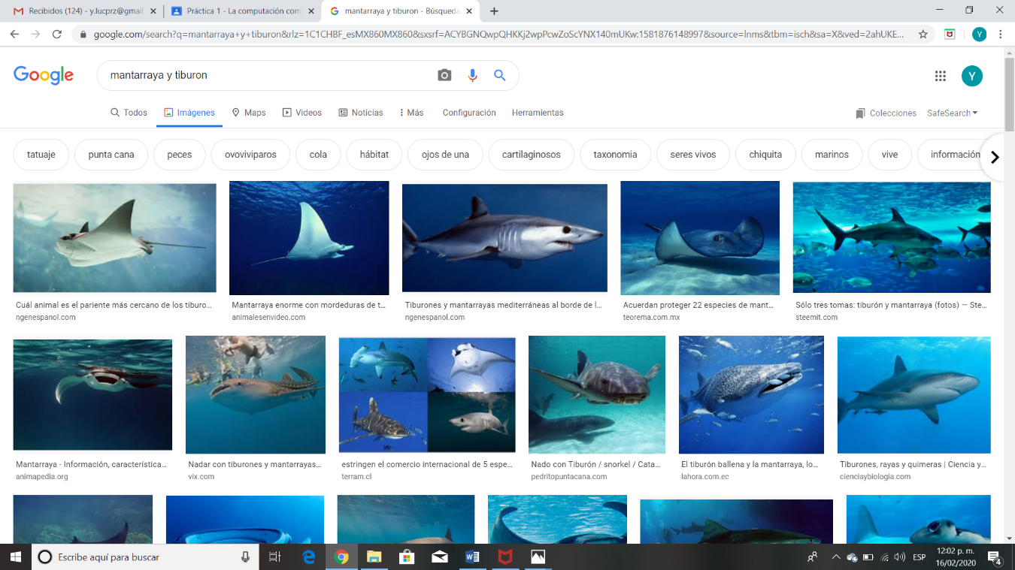

Comandos

~ indica que encuentre cosas relacionadas con una palabra.

.. sirve para buscar en un intervalo denúmeros, en este caso de años.

Si se quiere saber el significado de una palabra solo hay que agregar define

``site`` ayuda a buscar solo en sitios determinados

Para realizar la búsqueda y obtener un tipo de documento en particular se usa filetype.

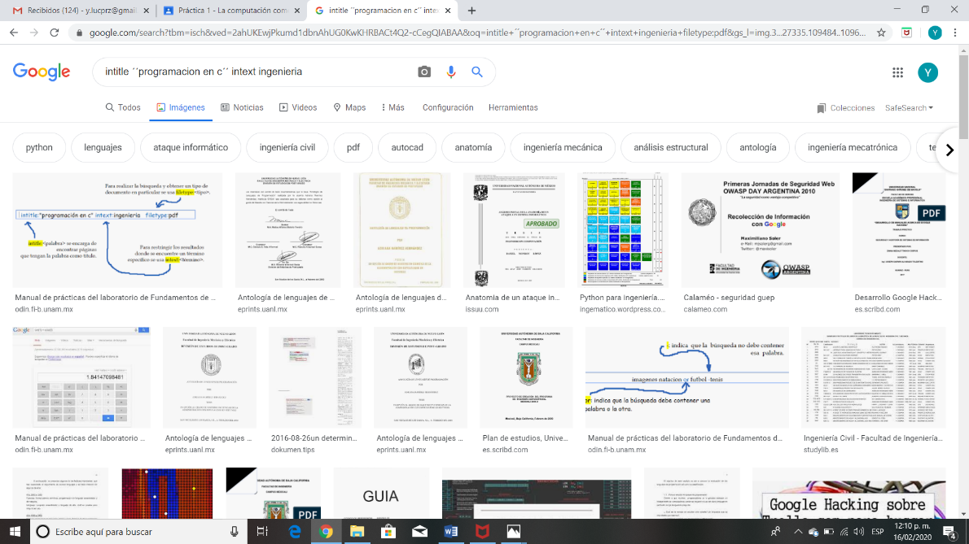

Intitle se encarga de encontrar páginas que tengan la palabra como titulo

Para restringir los resultados donde se encuentre un término en específico se usa intext.

**Calculadora**

Google permite realizar diversas operaciones dentro de la barra de búsqueda simplemente

agregando la ecuación en dicho campo.

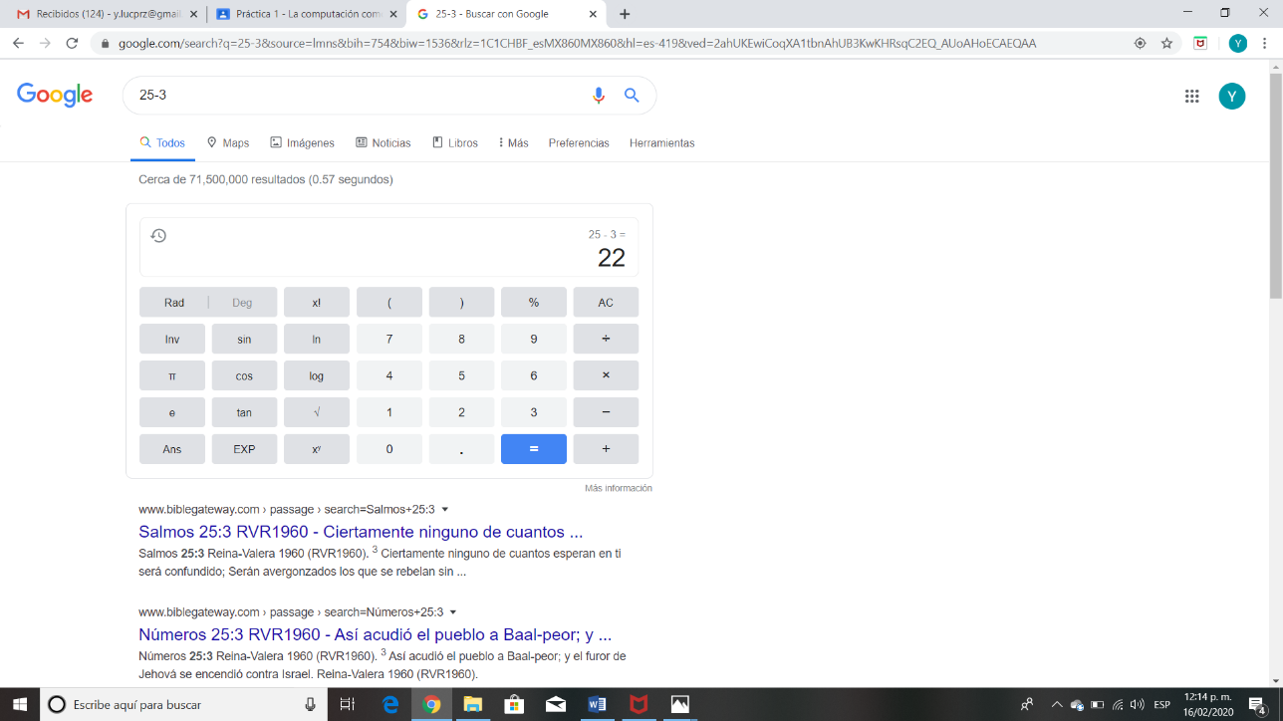

Convertidor de unidades

El buscador de Google también se puede utilizar para obtener la equivalencia entre dos

sistemas de unidades.

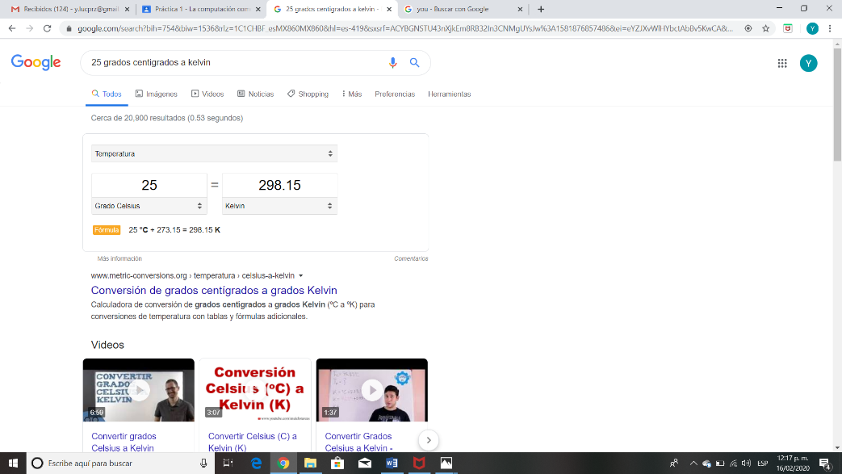

Nota: el navegador interpreta la moneda nacional, si se requiere la conversión a otra

moneda solo se especifica el tipo de peso (colombianos, argentinos, chilenos, etc.).

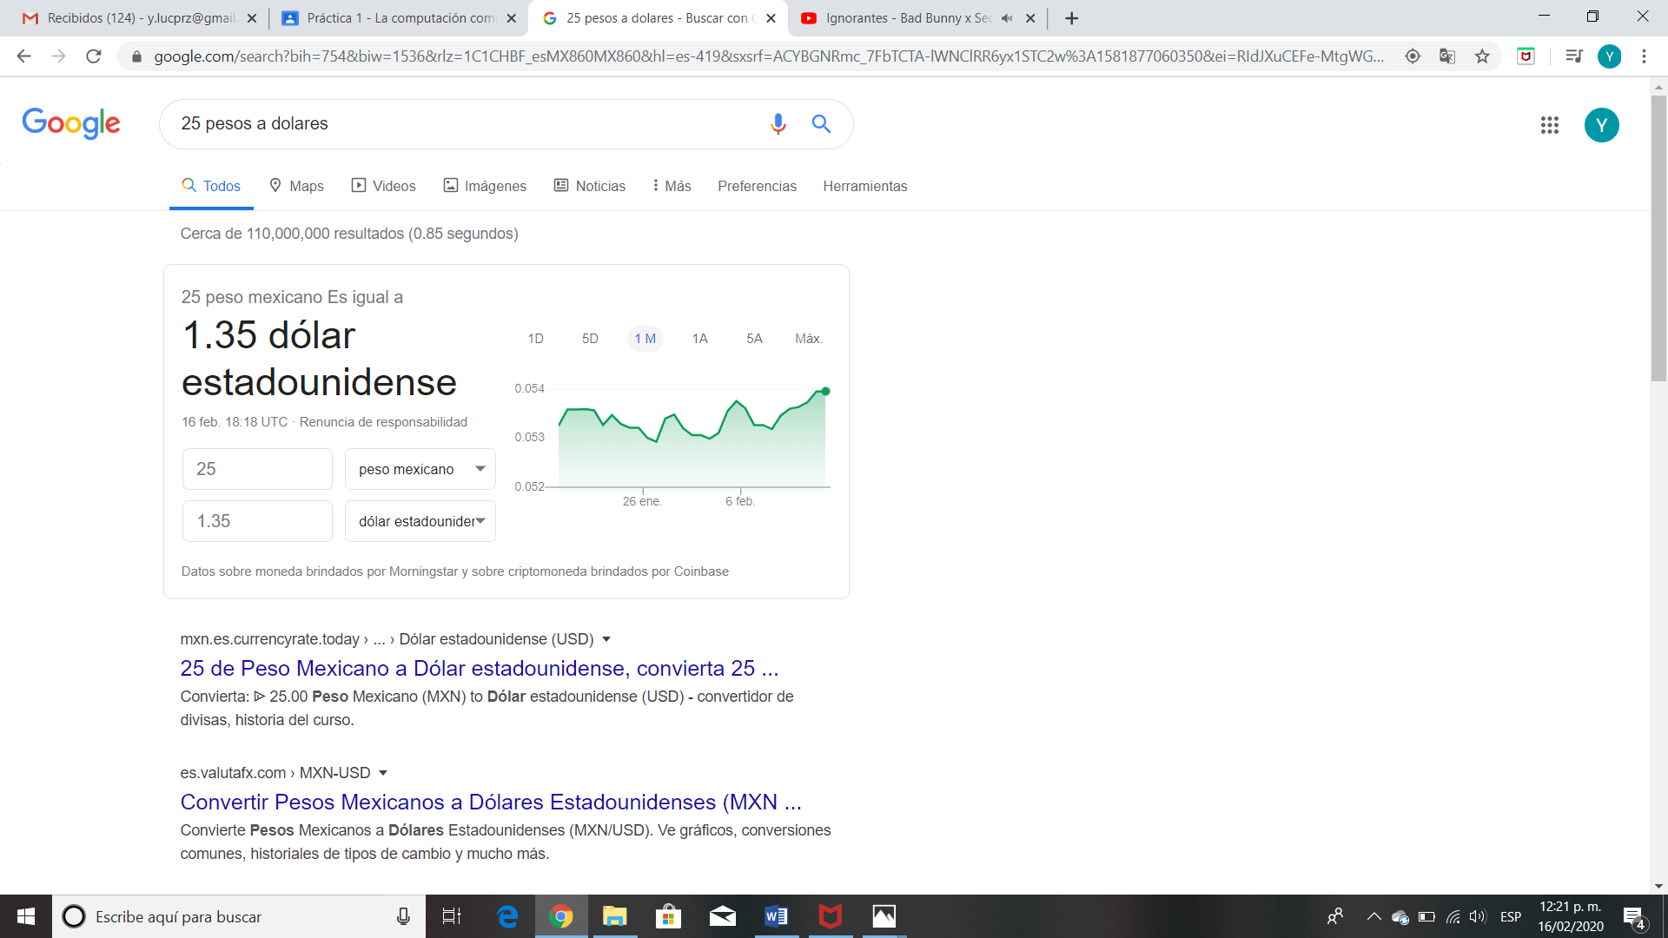

Graficas en 2D

Es posible graficar funciones, para ello simplemente se debe insertar ésta en la barra de

búsqueda. También se puede asignar el intervalo de la función que se desea graficar.

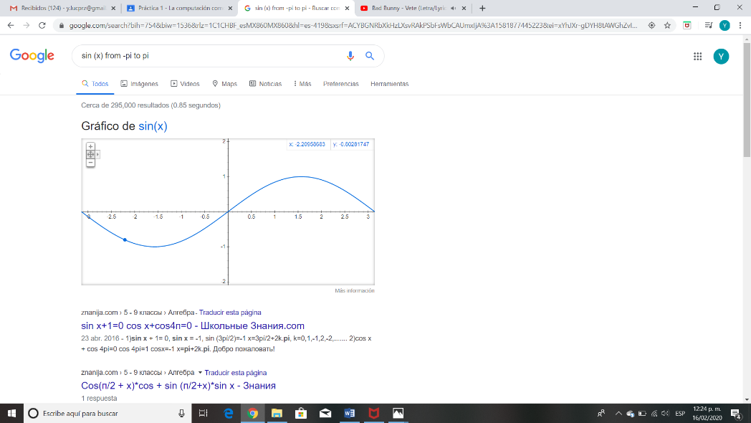

Google académico

Si se realiza la siguiente búsqueda define:"google scholar", se obtiene: "Google Académico es un buscador de Google especializado en artículos de revistas científicas, enfocado en el mundo académico, y soportado por una base de datos disponible libremente en Internet que almacena un amplio conjunto de trabajos de investigación científica de distintas disciplinas y en distintos formatos de publicación."



Author se puede usar para buscar guiones, artículos de algún autor en específico.

**Google imágenes**

Permite realizar una búsqueda arrastrando una imagen almacenada en la computadora

hacia el buscador de imágenes.

